“DISEÑO Y ELABORACIÓN DE UN SISTEMA DE INFORMACIÓN PARA PERFILES ESTADÍSTICOS DE PACIENTES CON DIABETES E HIPERTENSIÓN. CASO CLÍNICAS DE LA CIUDAD DE GUAYAQUIL”

Juan Prado León¹, Guillermo Baquerizo Palma², Elkin Angulo³

¹Ingeniero en Estadística Informática 2003
²Director de Tesis, Ingeniero en Computación, Escuela Superior Politécnica del Litoral, Profesor de ESPOL desde 1996.
³Coodirector de Tesis, Ingeniero en Estadística e Informática, Escuela Superior Politécnica del Litoral, Profesor de ESPOL desde 2001.

RESUMEN

El presente trabajo desarrolla un sistema de información cuyo objetivo principal es servir de herramienta a los médicos, pacientes y administradores de las clínicas de Guayaquil para obtener información actualizada mediante la presentación de perfiles estadísticos, basados en la información de las historias clínicas registradas en una base de datos, se convertirá en un aliado importantes al momento de tomar decisiones, ya sea en el área administrativa o en el área médica.

INTRODUCCIÓN

Antecedentes y definición del problema

La importancia que reviste el conocimiento de la salud en la actualidad es primordial, todo gira en función de salud y bienestar, por lo tanto es necesario tomar en consideración que el desarrollo tecnológico en el campo de la salud se fundamenta en la tecnología informática como las computadoras y demás sistemas relacionados, el desarrollo de equipo electrónicos sofisticados, las estadísticas constituyen los pilares fundamentales que permiten a los científicos, doctores, ingenieros, etc; tomar decisiones adecuadas basados en el desarrollo tecnológico.

En la actualidad, de acuerdo a la investigación realizada mediante entrevistas personales con los representantes de diversas clínicas en la ciudad de Guayaquil, no existe mayor automatización de sus procesos, salvo algunas excepciones, tales como un pequeño sistema de facturación como mucho, y en otras ni siquiera poseían recurso informático alguno.

Las clínicas más representativas que fueron visitadas para realizar la investigación se listan a continuación:

- Clínica Alcívar
- Clínica Panamericana
- Clínica Guayaquil
- Clínica La Merced
- Clínica Kennedy

Cabe aclarar que también fueron investigadas otras clínicas menores como parte de la investigación.

Una vez realizada la investigación encontramos que el problema principal es la falta de automatización en el proceso de registro de datos generados en las consultas médicas, es decir las historias clínicas están archivadas sólo en carpetas. Esto genera muchos inconvenientes lógicos como resultado del manejo manual de estos archivos:

- Mayor cantidad de tiempo y esfuerzo en la búsqueda de historias clínicas archivadas, lo que origina lentitud en el servicio.

- Riesgo de deterioro del material en el que están plasmadas las historias clínicas (papel, cartón, etc.).

Existe otro problema muy importante, el cual es privarse de los beneficios de la era de la información, tener acceso a información (no solo datos) actualizada y al instante, es de vital importancia para obtener ventajas competitivas, por supuesto esto ayudaría a cumplir con el objetivo primordial de estos centros médicos, el cual es servir eficientemente a la colectividad.

Alcance del sistema.

Para poder alcanzar la solución más óptima se desarrollará un sistema de información, con acceso a una base de datos en la cual se almacenarán los datos generados de las historias clínicas, lo que en primera instancia nos acercará bastante a la solución total del problema. El sistema estará basado en Internet o Intranet, esto nos ayudará a cumplir con nuestra propuesta, debido a que de esta manera podrá estar al alcance de muchas más personas.

CONTENIDO

- ANÁLISIS Y DETERMINACIÓN DE LOS REQUERIMIENTOS DE INFORMACIÓN DEL SISTEMA.

  - Requerimientos de información del sistema

Para solucionar el problema de la falta de automatización en el archivo de historias clínicas, es necesario el diseño e implementación de una base de datos, sin embargo los datos que se ingresarán deben ser útiles a los usuarios del sistema.

En nuestra investigación encontramos que los centros médicos por lo general y salvo pequeñas modificaciones utilizan el formato publicado por la Organización Panamericana de la Salud “Registros médicos y de salud: Registros de salud e historia clínica” para archivar los datos referentes a las historias clínicas.

Por lo tanto nuestro sistema se basa en este documento para la elaboración del diseño de la estructura de la base de datos, campos y atributos de las entidades de la misma y los formularios de ingreso de datos.

- Diseño del Sistema de información.

  - Definición del Sistema.

El sistema de información de Perfiles Estadísticos (SIPE) constituye una herramienta que permite analizar los datos que son incorporados al sistema mediante estadísticas descriptivas que realiza el sistema, realiza gráficos como histogramas y pasteles de las características más relevantes de la información almacenada en el sistema, proporciona información de dos tipos de enfermedades especificas La Diabetes y la Hipertensión, el sistema posee recursos: archivos con información relacionada con la Diabetes y la Hipertensión, libros electrónicos , que pueden ser descargados del sistema; links de interés relacionados a la salud.

El sistema propone el uso de Internet como medio de comunicación tanto para el intercambio de información como para la difusión, con la Internet se pretende llegar a más personas, dentro de las cuales se incluyen los pacientes que son registrados en SIPE.
El desarrollo de esta tesis incorpora una arquitectura de manera horizontal.

Fuente de datos:

- Lectura de la base de datos de SIPE.
- Almacenamiento de actualizaciones.

Servicios:
Ingreso
- De historia Clínica por paciente.
Consulta
- Información de historia Clínica por paciente, información general de el/los doctores ingresados en el sistema.
Actualización
- Información de Historia Clínica por paciente, información general de el/los doctores ingresados en el sistema.
Eliminación
- Información de Historia Clínica por paciente, información general de el/los doctores ingresados en el sistema.
Estadísticas Descriptivas
- De la información almacenada en SIPE es decir de los pacientes y los doctores.

Gráficos: Histogramas y Pasteles
- Amplia lista de gráficos, de la información almacenada en la Base de Datos SIPE.

Usuarios
- Doctores y Personal autorizado por los mismos.
- Pacientes Registrados
- Todas las personas que se encuentren conectadas Intranet o Internet (dependiendo del caso).

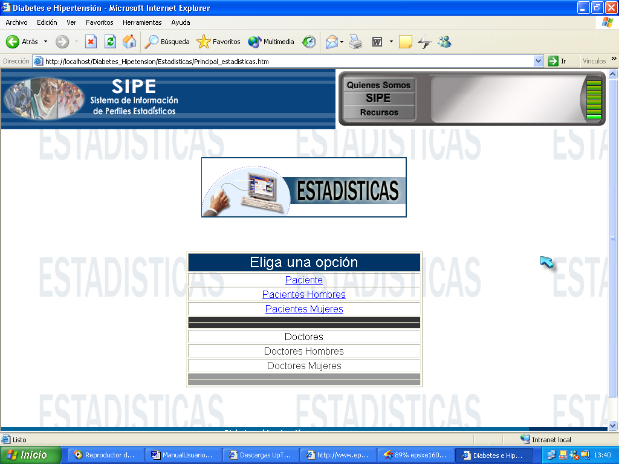

Figura 1. Servicio de estadísticas del Sistema.

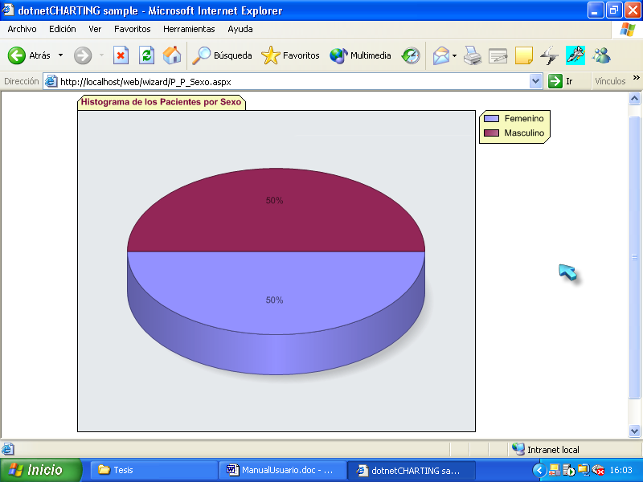

Figura 2. Gráfico generado por el sistema.

  - Diseño de la Base de datos del sistema

La base de datos del sistema se la implementó en el DBMS Microsoft SQL SERVER®, debido a la gran integración de éste con la tecnología ASP, además de las buenas características que posee en cuanto a seguridad e integridad de datos.
A continuación se describirá cada una de las tablas que contiene la base de datos.

Paciente.- Tabla donde se almacena los datos de cada uno de los pacientes de las clínicas o consultorios privados de la provincia de Guayas con su respectivo código de paciente, cédula, apellidos, nombres, sexo, edad, fecha de nacimiento, estado civil, teléfono, país, provincia, ciudad, provincia de residencia, ciudad de residencia, lugar de residencia, tiempo de residencia, ocupación, instrucción, correo electrónico.

Doctor.- Tabla donde se almacena los datos de el / los doctor / doctores de las clínicas o consultorios privados de la provincia de Guayas con su respectivo código de doctor, cédula, apellidos, nombres, fecha de nacimiento, estado civil, teléfono , país, provincia, ciudad, provincia de residencia, ciudad de residencia, lugar de residencia, tiempo de residencia, área , especialización, correo electrónico.

Doctor_paciente.- Tabla donde se almacena los datos de la asignación del paciente al / los doctor/ doctores , fecha de asignación.

Historia_clinica.- Tabla donde se almacena el código de la historia clínica, código del paciente, motivo de consulta, enfermedad actual, antecedentes personales, enfermedad de infancia, enfermedad de adulto , operaciones, traumas, hábitos de alcohol, drogas.

Seg_enfermedad.- Tabla donde se almacena el código de la historia clínica, código de enfermedad, fecha de hallazgo.

Enfermedad.- Tabla donde se almacena el código de enfermedad y el nombre de enfermedad.

Examen.- Tabla donde se almacena el código del examen, el código del paciente, código del doctor, fecha de diagnostico, diagnostico, tratamiento.

Nom_examen.- Tabla donde se almacena el codigo del examen, el nombre del examen.

Sexo.- Tabla donde se almacena el sexo.

Estado_civil.- Tabla donde se almacena el estado civil.

Provincia.- Tabla donde se almacena las provincias del Ecuador.

Ocupación.- Tabla donde se almacena los diferentes tipos de ocupaciones.

Instrucción.- Tabla donde se almacena los diferentes tipos de instrucciones.

Área.- Tabla donde se almacena el área a la que los doctores son asignados.

Especialización.- Tabla donde se almacena los diferentes tipos de especializaciones que tiene un doctor.

  - Diseño modular del sistema.

El sistema consta de tres módulos, el primero es el encargado del ingreso, actualización, consultas y eliminación, el segundo modulo es el encargado de realizar las estadísticas del sistema y por último el tercer modulo es el encargado de realizar las graficas del sistema. Los módulos planteados se describen a continuación:

Modulo encargado del ingreso, actualización, consultas y eliminación de registros.
Tiene como propósito Almacenar la información en la base de datos, actualizar, realizar las consultas de diferentes tipos y por último la eliminación de los registros de la base de datos.
Para la implementación (Programación) de las páginas de ingreso, actualización, consultas y eliminación.

Módulo encargado de realizar las estadísticas del sistema.
Este módulo se encarga de realizar las consultas que sirven para extraer de la base de datos la estadística descriptiva de los pacientes y los doctores.
Las variables de análisis en la estadística descriptiva son: sexo, edad, instrucción, ocupación, en el caso de los doctores son: sexo, edad, área, especialización.

Módulo encargado de la realización de los gráficos.
Este módulo se encarga de realizar los gráficos que presenta el sistema, está desarrollado mediante páginas ASPX, las cuales se generarán automáticamente al momento de que el usuario lo indique, al escoger alguna de las opciones.

- DESCRIPCION DE LA IMPLEMENTACION DEL SISTEMA.

  - Arquitectura del sistema.

La arquitectura del sistema se enmarca dentro de la arquitectura Cliente-Servidor, pero orientado a aplicaciones Web. La arquitectura Cliente-Servidor general consiste en que nuestro programa se desdobla en dos: uno en el ordenador cliente y otro en el servidor. La parte cliente se encarga del interfaz y de la interacción con el usuario, y la parte servidor de obtener y manipular los datos.

La programación cliente-servidor tradicional (como la explicada en el párrafo anterior) tiene su grado de complejidad. Sin embargo con el advenimiento de la World Wide Web se ha abierto una nueva posibilidad: las aplicaciones Web. Se trata de una especialización y concreción de las aplicaciones cliente-servidor, donde tanto el cliente (en este caso el navegador) como el servidor (el servidor web), y el protocolo mediante el que se comunican (el HTTP) son estándar, y no son creados por el desarrollador.

La parte de cliente de las aplicaciones web está formada por el código HTML que forma la página web, con opción a código ejecutable mediante los lenguajes de scripting de los navegadores (JavaScript) o mediante pequeños programas (applets) en Java.

La parte de servidor está formada por un programa o script que es ejecutado por el servidor web, y cuya salida se envía al navegador del cliente. Tradicionalmente a este programa o script que es ejecutado por el servidor web se le denomina CGI (Common Gateway Interface).

En nuestro caso, para el desarrollo de esta tesis, se utilizó la plataforma IIS (Internet Information Server) de Microsoft como servidor web.

  - Descripción y justificación de la tecnología utilizada en el desarrollo del sistema.

Se utilizó diferentes tecnologías en cada una de las fases de implementación del sistema, en este subcapítulo se explicará brevemente cada una de ellas y se explicará los motivos de su elección.

Así tenemos las siguientes herramientas:

Lenguajes de Programación:

- Se ha utilizado el lenguaje estándar de acceso a datos SQL (Structure Query Language ) para interactuar con la base de datos del sistema.

- Las páginas web del sistema son de tipo ASP (Active Server Pages), en las cuales se utiliza el lenguaje VISUAL BASIC SCRIPT, normalmente referido como VBScript para gestionar los requerimientos de información al servidor web y a través de este al servidor SQL que almacena a la base de datos, utilizando objetos ADO (ActiveX Data Objects) para manipular los datos.

Software:

- Para la implementación de la base de datos del sistema se ha utilizado el Gestor de Base de Datos MSSQL SERVER 7.0®.

- Para el desarrollo de las páginas ASP y ASPX, se utilizó el editor de páginas web Macromedia Dreamweaver MX®.

- En la fase de elaboración de la interfaz visual de las páginas web, se utilizó programas de diseño gráfico y de animación web tales como:

  - Adobe Photoshop 6.0®
  - Macromedia Flash MX®
  - Macromedia Fireworks MX®

  - Detalles de programación del sistema

En esta parte de la tesis describiremos el proceso de la creación física de la base de datos y además pondremos a consideración del lector, algunos ejemplos sobre la programación del sistema, tratando así de que tenga una idea de cómo se han desarrollado los distintos módulos del proyecto. Cabe recalcar que esta parte es eminentemente técnica, de modo que se recomienda al lector no experimentado en el área de programación y bases de datos, la revisión de algún libro de programación para una mejor comprensión del mismo.

  - Implementación de la base de datos del sistema

La base de datos del sistema se desarrolla dentro del entorno de Microsoft® SQL SERVER 7.0. Dentro de este entorno una base de datos se compone de varios objetos tales como Tablas, Vistas, Procedimientos almacenados, Triggers y Diagramas.

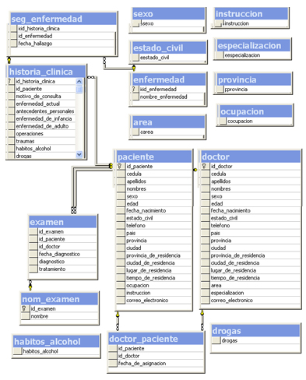

Figura 3. Implementación física de la Base de Datos del sistema

La implementación física de la base de datos del sistema consta de los siguientes objetos:

Tablas
Las tablas implementadas para el sistema son las siguientes: Historia_clínica, nom_examen, Examen, Seg_enfermedad, Enfermedad, Paciente, Sexo, Estado_civil, Instrucción, Doctor_paciente, Provincia, Ocupación, Área, Doctor

Diagramas
Diagrama

Implementar esta base de datos en SQL SERVER es muy sencillo, debido a su interfaz amigable y que facilita su uso. Como se puede observar la figura 1.1 muestra la implementación física final de la base de datos del sistema.

  - Requerimientos de Hardware

Debido a la arquitectura del sistema los requerimientos de hardware del sistema se resumen en los que debe tener el servidor que sirva como host del mismo. A continuación ponemos a consideración las características promedio necesarias para el servidor:

Tabla I Requerimientos de Hardware del servidor del sistema

Procesador | 2.0 GHz.
Caché | 512 Kb.
Bus de datos | 400MHz.
Memoria | 256 MB. SDRAM
Capacidad de Almacenamiento | Mínimo 80GB.

Mencionaremos también los requerimientos de hardware para los computadores clientes:

Tabla II Requerimientos de Hardware de los computadores cliente del sistema.

Procesador | Pentium o equivalente
Memoria | Mínimo 64 MB.
Capacidad de Almacenamiento | Mínimo 200 MB.
Tarjeta de video | Mínimo 2 MB.
Conexión a Internet | Requerido.

  - Requerimientos de Software

Anteriormente se había indicado el software utilizado en la elaboración del presente sistema, en esta ocasión se mencionará el software necesario para la instalación y correcto funcionamiento del mismo.

El sistema se desarrolla sobre la plataforma Windows XP Professional, con compatibilidad con Windows 2000 Professional, sobra decir que debe estar también instalado los servicios del servidor Web Internet Information Server que viene incluido en el CD de instalación de Windows XP o Windows 2000.

Como ya se ha mencionado antes el DBMS sobre el cual se desarrolló el sistema es Microsoft® SQL SERVER 7.0 Enterprise Edition.

Para la ejecución del sistema del lado del cliente, se necesita tener instalado Internet Explorer 5.0 o superior.

CONCLUSIONES Y RECOMENDACIONES

- El resultado del desarrollo de esta tesis es un sistema que permite el manejo de la información de la historia clínica de los pacientes, acceder ha estadísticas y gráficos que permitan a los doctores emitir análisis sustentados en la información que dispone el sistema.

- Los usuarios de Internet pueden acceder a una gama de recursos que posee SIPE tanto en información, estadísticas y gráficos, que generarán un crecimiento en términos de información, cultura y herramienta de análisis.

- Conocer estadísticas de la salud de la población Ecuatoriana es de gran interés para el tratamiento global de los problemas de salud en nuestro país.

- Estudiar las enfermedades, síntomas, tratamientos de las enfermedades en nuestro caso la diabetes y la Hipertensión es de gran importancia, pues el bienestar y salud del ser humano es de esencial importancia.
- El desarrollo de la Internet, multimedia y el avance gigantesco de la tecnología en todos los ámbitos, hacen necesario que todos niños, jóvenes, adultos, seamos participes y cooperadores para difundir los avances tecnológicos en los cuales nos encontramos inmersos.

- La implementación del sistema SIPE en la plataforma Windows es una buena opción por los recursos disponibles y las facilidades que ofrece su ambiente de desarrollo.

- La recomendación va dirigida a los decanos, directores, vicerrectores, rectores o responsables de las universidades a la difusión e implementación de sistemas de información Internet o Intranet como el desarrollado en esta tesis, que contribuye al aprendizaje, cultura de los educandos, en aras del bienestar y desarrollo común.

- Para los doctores, gerentes generales o dueños de consultorios privados o clínicas, es necesario introducir en el entorno lo que constituye sistemas de información como SIPE que facilita el desarrollo por parte de los pacientes y los doctores en la prevención y tratamiento de las enfermedades, pues nuestro entorno actual así lo requiere.

- La utilización de la tecnología ASP y ASPX, facilita en gran medida la elaboración de los módulos de ingreso, actualización, eliminación y recuperación de la información y la elaboración de los gráficos, además de garantizar una buen rendimiento en comparación con otras tecnologías.

- El diseño modular del sistema, hace posible el adicionamiento de nuevos módulos que realicen nuevas funciones, de ser necesario, con el objetivo de satisfacer nuevos requerimientos de información por parte de los usuarios.

BIBLIOGRAFIA

- Richard Waymire – Rick Sawtell, Aprendiendo Microsoft SQL SERVER 7.0 en 21 días, (México, Prentice-Hall, 2000).

- Mendenhall William, 1994, Estadística Matemática con Aplicaciones, Segunda Edición, Grupo Editorial Iberoamérica S. A., México.

- Freund John & Walpole Ronald, 1990, Estadística Matemática con Aplicaciones, Cuarta Edición, Prentice- Hall Hispanoamericana S. A., México.

- Augusto Dante Bergagna ,Enero del 2003,Curso de Inferencia Estadística Básica
http://www.fca.unl.edu.ar/InferEst/index.html

- Aldo A. Rossini y Ruth Lundstrom,Enero del 2003, MANUAL GUIA
PARA PERSONAS CON DIABETES
http://www.umassmed.edu/diabeteshandbook/Spanish/

- Viasalus, ENERO DEL 2003, Diccionario Referente a la Salud
http://www.viasalus.com/vs/B2C/cn/diccionario/ESP/est_c_diccionario.jsp

- Organización Panamericana de la salud, Enero del 2003,Temas de Salud Pública
http://www.paho.org/Selection.asp?SEL=TP&LNG=SPA

- Fernando Valdes , Enero del 2003,Compresión y uso de la Estadística
http://www.cortland.edu/flteach/stats/stat-sp.html#Historia

- María Mercedes Marqués Andrés , Enero del 2003, Sistemas de bases de datos
http://www3.uji.es/~mmarques/f47/apun/node2.html

- dotnetcharting, Enero del 2003, Sistemas de bases de datos, Netcharting
http://www.dotnetcharting.com/default3.aspx

- © 2003 Microsoft Corporation,Enero del 2003, ASP.net
http://www.microsoft.com/spanish/msdn/comunidad/comunidades/asp-aspnet/

- Arte Dinamico, Enero del 2003, Manuales de Dreanweaver MX, Flash MX, Photoshop 6.0
www.artedinamico.com

